**BAB III**

ANALISA DAN PERANCANGAN

* 1. **Tempat dan Waktu Penelitian**

Perancangan Sistem Informasi BSYBK dilaksanakan dengan mengadakan studi kasus di Bank Sampah Yayasan Bali Kumara, yang berlokasi di Jln. Nenas No.36-7, Bungaya Kangin, Bebandem, Kabupaten Karangasem, Bali. Waktu penelitian yang dibutuhkan dalam penelitian ini dari 19 Maret – 19 November 2019.

* 1. **Teknik Pengumpulan Data**

Metode pengumpulan data merupakan hal yang penting dalam perancangan sebuah sistem. Terdapat dua sumber data yang di pergunakan yaitu sumber data primer dan sumber data sekunder.

**3.2.1 Data Primer**

Data primer yaitu data yang diperoleh dari objek penelitian sercara langsung dikumpulkan melalui *survey* lapangan dengan menggunakan teknik pengumpulan data tertentu yang di buat khusus. Untuk itu, metode pengumpulan data dalam rangka pembentukan informasi mengenai objek penelitian ini, dilakukan dengan cara :

1. Observasi

Observasi yang dilaksanakan dalam penelitian ini adalah observasi langsung ke lapangan dengan mengamati sistem menabung sampah yang saat ini berjalan di Bank Sampah YBK. Dari pengamatan tersebut peneliti memperoleh gambaran proses menabung sampah masih sercara manual.

1. Wawancara

Wawancara dilakukan oleh peneliti dengan Ni Made Laba Dwikarini.S.Stp.M.Si, selaku Ketua Umum Bank Sampah Yayasan Bali Kumara untuk mendapatkan informasi yang dibutuhkan. Dari hasil wawancara tersebut peneliti mendapat informasi tentang permasalahan-permasalahan yang terjadi seperti petugas Bank Sampah Baliku kesulitan mendata nasabah dan pencatatan tabungan masih menggunakan sistem tulis tangan. Sering terjadi salah catat antara catatatan pada buku besar Bank Sampah dengan buku tabungan nasabah.

**3.2.2 Data Skunder**

Data sekunder adalah data yang diperoleh melalui studi literatur yang dilakukan oleh banyak buku dan diperoleh berdasarkan catatan-catatan yang berhubungan dengan penelitian. Data yang diperoleh melalui :

1. Studi Pustaka

Studi pustaka yang digunakan dalam penelitian ini adalah karya ilmiah serta literatur internet yang berhubungan dengan permasalahan yang dibahas.

1. Dokumentasi

Dokumentasi dilakukan oleh peneliti dengan meneliti sistem sistem menabung sampah pada Bank Sampah Baliku yang nantinya dijadikan sebagai acuan merancang sistem.

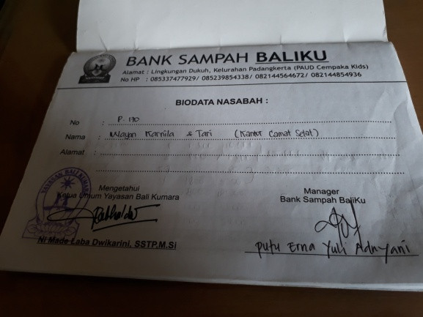

Gambar 3.1 BukuTabungan Bank Sampah

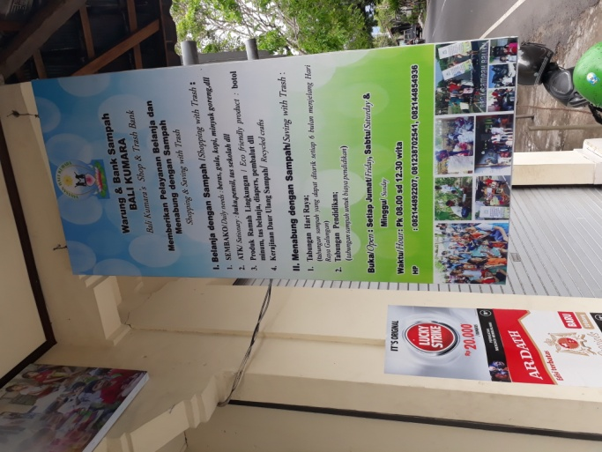

Gambar 3.2 Tempat Bank Sampah

* 1. **Identifikasi Masalah**

Dalam penelitian ini penulis melakukan identifikasi terhadap masalah yang ada pada Bank Sampah Yayasan Bali Kumara. Penulis menemukan bahwa dalam proses pengolahan data nasabah dan tabungan masih melakukan proses pencatatan pada buku tabungan nasabah dan buku besar dimana petugas melakukan dua kali pencatatan yaitu pada buku tabungan nasabah dan buku besar, hal ini dirasa kurang efisien karena bisa saja petugas dapat membuat kesalahan dalam pencatatan.

* 1. **Analisa Sistem**

**3.4.1 Analisa Sistem Berjalan**

Analisis sistem yang berjalan secara keseluruhan sangat diperlukan bagi penulis untuk dapat mengetahui kelemahan teknologi yang telah ada, baik cara kerja sistem maupun cara pelaksanaannya dan segala sesuatu yang terlihat dalam sistem tersebut. Berdasarkan hasil observasi didapat gambaran makanisme karja sistem yang berjalan yaitu:

1. Saat nasabah menabung sampah, petugas bank sampah mencatat di buku besar dan di buku tabungan nasabah.
2. Petugas bank sampah kesuliatan mendata nasabah.

Dari sistem yang berkalan saat ini diperlukan suatu perbaikan dalam pengelola data tabungan dikarenakan masih memiliki kekurangan sebagai berikut :

1. Pencatatan yang masih manual membuat adanya human error atau kesalahan manusia karena bisa saja data yang lupa dicatat atau lupa ditulis.

Berikut gambaran alur sistem yang berjalann saat ini digambarkan dalam bentuk *dokument flow*, seperti yang terlihat pada gambar 3.1. dan gambar 3.2



Gambar 3.3 *Document Flow Diagram*

**3.4.2 Analisa Teknologi diusulkan**

Dalam permasalahan yang ada dan berdasarkan hasil analisis yang dilakukan, maka penulis mengajukan suatu rancangan sistem yang digarapkan akan meminimalisir bahkan mengatasi masalah yang ada di Bank Sampah Baliku. Sistem yang dirancang ini menggunakan media komputer. tujuan dari perancangan sistem ini adalah untuk mempermudah petugas dalam proses pencatatan tabungan nasabah dan mempermudah dalam petugas dalam pendataan nasabah.

Berikut gambaran *system flow* yang menggambarkan sistem yang diusulkan untuk Bank Sampah Baliku. *System flow* ini menjelaskan alur dari sistem proses menabung sampah yang terkomputerisasi. Terdapat 4 entitas yaitu Nasabah, Petugas, Sistem dan Ketua. Pada sistem ini nasabah dapat langsung melihat histori tabugan dan saldo tabungan.

Gambar 3.4 *System Flow Diagram*

* 1. **Gambaran Umum Sistem**

Pada gambar 3.5 pada dilihat bagaimana gambaran umum dari sistem yang penulis rancang. Sistem ini nantinya dapat membantu pihak bank sampah dalam proses pengelolaan data nasabah, setoran sampah, penarikan saldo, serta dapat memberikan informasi laporan data sampah, laporan data setoran sampah, dan laporan penarikan saldo. Dari pihak nasabah juga mendapatkan informasi laporan banyak sampah yang ditabung, laporan setoran sampah, dan laporan penarikan saldo.

Gambar 3.5 Gambaran Umum Sistem

* 1. **Perancangan Sistem**

***3.6.1 Statement Of Purpose* (SOP)**

Pada Sistem Informasi Bank Sampah Yayasan Bali Kumara ini  memiliki kemampuan untuk mengelola data nasabah, mengelola data sampah, mengelola data jenis sampah, mengelola data pengguna (petugas), mengelola penarikan sald, mengelola setoran sampah, serta mampu memberikan informasi dalam bentuk laporan untuk *ketua dan nasabah*.

***3.6.2* Event List**

*Event list* adalah daftar kejadian yang terdapat dalam suatu sistem. Berdasarkan analisis yang telah dilakukan, perancangan sistem informasi Bank Sampah Yayasan Bali Kumara terdapat beberapa daftar kejadian yang sangat berhubungan dalam proses penelitian yaitu :

1. *Login*
2. Mengelola data Petugas
3. Tambah data Petugas
4. Ubah data Petugas
5. Cari data Petugas
6. Mengelola data Nasabah
   1. Tambah data Nasabah
   2. Ubah data Nasabah
   3. Cari data Nasabah
7. Mengelola Jenis Sampah
   * + 1. Tambah Jenis Sampah
       2. Ubah Jenis Sampah
       3. Cari Jenis Sampah
8. Mengelola data Sampah
   * + 1. Tambah data Sampah
       2. Ubah data Sampah
       3. Cari data Sampah
9. Mengelola Setoran Sampah
   1. Tambah Setoran Sampah
   2. Cari Setoran Sampah
10. Mengelola Penarinakan Saldo
    1. Tambah Penarikan Saldo
    2. Cari Penarikan Saldo
11. Mengelola Laporan
12. Laporan Data Sampah
13. Laporan Data Setoran Sampah
14. Laporan Data Penarikan Sampah

***3.6.3* Diagram Context**



Gambar 3.6 *Context Diagram*

Pada Gambar *Context diagram* Sistem Informasi Bank Sampah Baliku melibatkan 4 entitas yaitu : nasabah, petugas, *admin* dan *ketua*. Dimana petugas bisa mengelola data nasabah, mengelola data setoran sampah dan mengelola penarikan saldo. *Manager* bisa mengelola laporan. *Admin* bisa mengelola data sampah, jenis sampah, dan mengelola data petugas. Sedangkan nasabah bisa mendapatkan informasi laporan setoran sampah dan laporan penarikan saldo.

***3.6.4 Data Flow Diagram* (DFD) Level 0**



Gambar 3.6 *DFD level 0*

***3.6.5 Data Flow Diagram* (DFD) Level 1**

1. *Login*

**

Gambar 3.7 DFD Level 1 *Login*

Pada DFD Level 1 proses *login*  ini menggunakan 1 proses yaitu proses *login*. Dimana proses *login* ini dapat dilakukan oleh petugas, nasabah, *admin* dan ketua.

1. Mengelola Data Nasabah

**

Gambar 3.8 DFD Level 1 Mengelola Data Nasabah

Pada DFD Level 1 mengelola data Nasabah ini menggunakan 3 proses yaitu proses tambah data nasabah, ubah data nasabah dan cari data nasabah. Dimana proses ini dilakukan oleh petugas.

1. Mengelola Data Petugas

**

Gambar 3.9 DFD Level 1 Mengelola Data Petugas

Pada DFD Level 1 mengelola data petugas ini menggunakan 3 proses yaitu proses tambah data petugas, ubah data petugas dan cari data petugas. Dimana proses ini dilakukan oleh *admin*.

1. Mengelola Data Sampah



Gambar 3.10DFD Level 1 Mengelola Data Sampah

Pada DFD Level 1 mengelola data sampah ini menggunakan 3 proses yaitu proses tambah data sampah, ubah data sampah, cari data sampah. Dimana proses ini dilakukan oleh *Admin*  dan disimpan di tabel data sampah.

1. Mengelola Data Jenis Sampah



Gambar 3.11 DFD Level 1 Mengelola Data Jenis Sampah

Pada DFD Level 1 mengelola data jenis sampah ini menggunakan 3 proses yaitu proses tambah data jenis sampah, ubah data jenis sampah, cari data jenis sampah. Dimana proses ini dilakukan oleh *Admin*  dan disimpan di tabel data jenis sampah.

1. Mengelola Setoran Sampah



Gambar 3.12 DFD Level 1 Mengelola Setoran Sampah

Pada DFD Level 1 mengelola setoran sampah ini menggunakan 2 proses yaitu proses tambah setoran sampah, cari setoran sampah. Dimana proses ini dilakukan oleh Petugas dan disimpan di tabel data setoran sampah.

1. Mengelola Penarikan Saldo



Gambar 3.13 DFD Level 1 Mengelola Penarikan Saldo

Pada DFD Level 1 mengelola penarikan saldo ini menggunakan 2 proses yaitu proses tambah penarikan saldo, cari penarikan saldo. Dimana proses ini dilakukan oleh Petugas dan disimpan di tabel data setoran sampah.

1. Mengelola Laporan



Gambar 3.14DFD Level 1 Mengelola Laporan

Pada DFD Level 1 mengelola laporan ini menggunakan 3 proses yaitu proses mengelola laporan sampah, mengelola laporan setoran sampah, mengelola laporan penarikan saldo. Dimana proses ini bisa dilakukan oleh ketua maupun nasabah yang didapatkan dari database tb_jenis_sampah, tb_sampah, tb_setoran_sampah dan tb_penarikan_saldo.

**3.6.6 *Conceptual Data Model* (CDM)**



Gambar 3.**15** *Conceptual Data Model*

*Conceptual* Data Model (CDM) ini digunakan untuk menggambarkan basis data dalam bentuk logika. CDM ini memiliki 7 entity, yaitu tabel nasabah, tabel petugas, tabel sampah, tabel jenis sampah, tabel data rekening, tabel setoran sampah, dan tabel panarikan sampah.

**3.6.7 *Conceptual Data Model* (CDM)**



Gambar 3.16*Physical Data Model*

*Physical* Data Model (PDM) Gambaran detail basis data dalam bentuk fisik. Pada perancangan PDM ini terdapat 7 entity yang terhubung yaitu tabel nasabah, tabel petugas, tabel sampah, tabel jenis sampah, tabel data rekening, tabel setoran sampah, dan tabel panarikan sampah.

***3.6.8* Struktur Tabel**

1. Tabel Petugas

Tabel data petugas berisi data petugas yang digunakan untuk mengelola data petugas pada Sistem Informasi Bank Sampah Yayasan Bali Kumara. Tabel petugas ditunjukan pada tabel 3.1

Tabel 3.1 Tabel Data Petugas

|  |  |  |  |
| --- | --- | --- | --- |
| **Nama *Field*** | **Tipe Data** | **Panjang Karakter** | **Keterangan** |
| id_ptg | *Variable Characters* | 8 | *Primary Key, Not Null* |
| nama_ptg | *Variable Characters* | 30 | *Not Null* |
| Jk_ptg | *Characters* | 1 | *Not Null* |
| Alamat_ptg | *Variable Characters* | 50 | *-* |
| hp_pth | *Characters* | 13 | *-* |
| tgl_lahir | *Date* | - | *Not Null* |
| *status* | *Characters* | 1 | *Not Null* |

1. Tabel Nasabah

Tabel data nasabah berisi data nasabah yang digunakan untuk mengelola data nasabah pada Sistem Informasi Bank Sampah Yayasan Bali Kumara. Tabel nasabah ditunjukan pada tabel 3.2

Tabel 3.2 Tabel Data Nasabah

|  |  |  |  |
| --- | --- | --- | --- |
| **Nama *Field*** | **Tipe Data** | **Panjang Karakter** | **Keterangan** |
| id_nhs | *Variable Characters* | 8 | *Primary Key, Not Null* |
| nama_nsh | *Variable Characters* | 30 | *Not Null* |
| Jk_nhs | *Characters* | 1 | *Not Null* |
| Alamat_nsh | *Variable Characters* | 50 | *-* |
| hp_ nsh | *Characters* | 13 | *-* |
| tgl_lahir | *Date* | - | *Not Null* |
| *status* | *Characters* | 1 | *Not Null* |

1. Tabel Data Rekening

Tabel data rekening berisi data rekening yang digunakan untuk mengelola data rekening nasabah pada Sistem Informasi Bank Sampah Yayasan Bali Kumara. Tabel rekening ditunjukan pada tabel 3.3

Tabel 3.3 Tabel Data Rekening

|  |  |  |  |
| --- | --- | --- | --- |
| **Nama *Field*** | **Tipe Data** | **Panjang Karakter** | **Keterangan** |
| Kode_rek | *Variable Characters* | 8 | *Primary Key, Not Null* |
| Id_nsh | *Variable Characters* | 8 | *Not Null* |
| Saldo | *Integer* |  | *Not Null* |

1. Tabel Data Setoran Sampah

Tabel Setoran Sampah berisi data setoran sampah yang digunakan untuk mengelola data setoran sampah pada Sistem Informasi Bank Sampah Yayasan Bali Kumara. Tabel setoran sampah ditunjukan pada tabel 3.4

Tabel 3.4 Tabel Setoran Sampah

|  |  |  |  |
| --- | --- | --- | --- |
| **Nama *Field*** | **Tipe Data** | **Panjang Karakter** | **Keterangan** |
| id_setoran | *Variable Characters* | 8 | *Primary Key, Not Null* |
| tgl | *Date* | - | *Not Null* |
| Id_sampah | *Variable Characters* | 4 | *Not Null* |
| id_ptg | *Variable Characters* | 8 | *Not Null* |
| kode_rek | *Variable Characters* | 8 | *Not Null* |
| Banyak_sampah | *Integer* | - | *Not Null* |

1. Tabel Data Penarikan Saldo

Tabel penarikan saldo berisi data penarikan saldo yang digunakan untuk mengelola data penarikan saldo pada Sistem Informasi Bank Sampah Yayasan Bali Kumara. Tabel pernarikan saldo ditunjukan pada tabel 3.5

Tabel 3.5 Tabel Penarikan Saldo

|  |  |  |  |
| --- | --- | --- | --- |
| **Nama *Field*** | **Tipe Data** | **Panjang Karakter** | **Keterangan** |
| id_penarikan | *Variable Characters* | 8 | *Primary Key, Not Null* |
| tgl | *Date* | - | *Not Null* |
| Id_ptg | *Variable Characters* | 8 | *Not Null* |
| kode_rek | *Variable Characters* | 8 | *Not Null* |
| jumlah_penarikan | *Integer* |  | *Not Null* |

1. Tabel Data Sampah

Tabel sampah berisi data sampah yang digunakan untuk mengelola data sampah pada Sistem Informasi Bank Sampah Yayasan Bali Kumara. Tabel sampah ditunjukan pada tabel 3.6.

Tabel 3.6 Tabel Sampah

|  |  |  |  |
| --- | --- | --- | --- |
| **Nama *Field*** | **Tipe Data** | **Panjang Karakter** | **Keterangan** |
| id_sampah | *Variable Characters* | 4 | *Primary Key, Not Null* |
| nama_sampah | *Variable Characters* | 30 | *Not Null* |
| Id_jenis_sampah | *Variable Characters* | 4 | *Not Null* |
| harga_sampah | *Integer* |  | *Not Null* |
| stok | *Integer* |  | *-* |

1. Tabel Data Jenis Sampah

Tabel jenis sampah berisi data jenis sampah yang digunakan untuk mengelola data jenis sampah pada Sistem Informasi Bank Sampah Yayasan Bali Kumara. Tabel jenis sampah ditunjukan pada tabel 3.6.

Tabel 3.7 Tabel Jenis Sampah

|  |  |  |  |
| --- | --- | --- | --- |
| **Nama *Field*** | **Tipe Data** | **Panjang Karakter** | **Keterangan** |
| id_jns_smph | *Variable Characters* | 4 | *Primary Key, Not Null* |
| nama_jenis | *Variable Characters* | 30 | *Not Null* |

**3.6.8User Interface Admin**

1. Halaman Login

Sebelum menggunakan sistem, admin harus login terlebih dahulu. Terdapat dua text input dan satu button yaitu button masuk untuk masuk ke halaman menu utama. Halaman login dapat dilihat pada gambar 3.17.

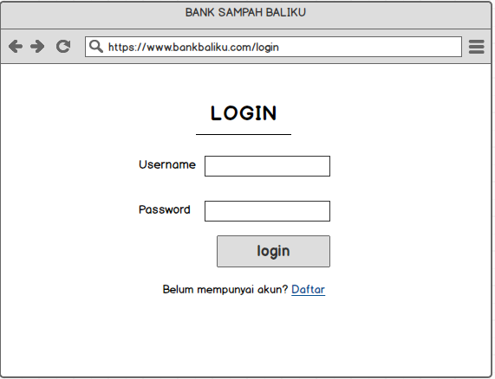

Gambar 3.17 Halaman Login

1. Halaman Kelola Petugas

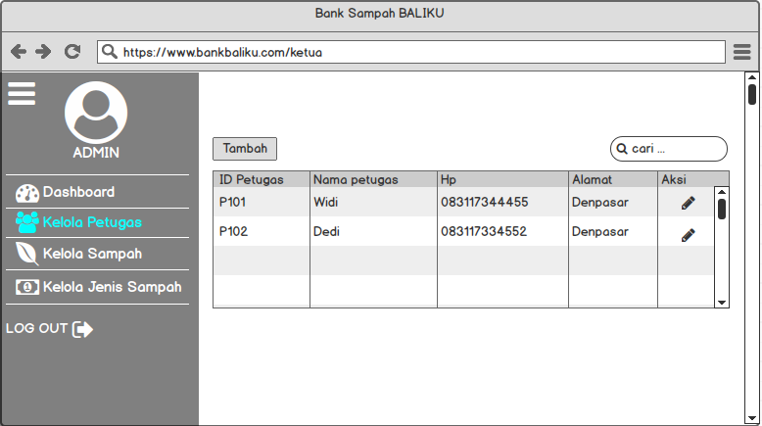

Gambar 3.18 Halaman Kelola Petugas

1. Halaman Tambah Petugas

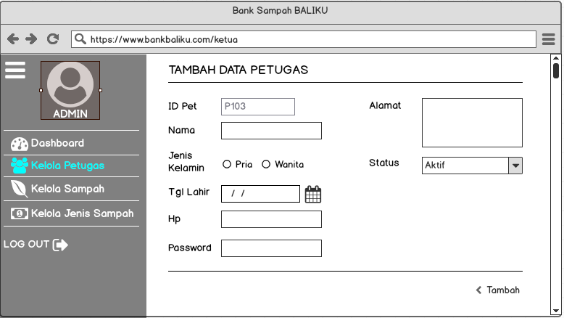

Gambar 3.19 Halaman Tambah Petugas

1. Halaman Kelola Sampah

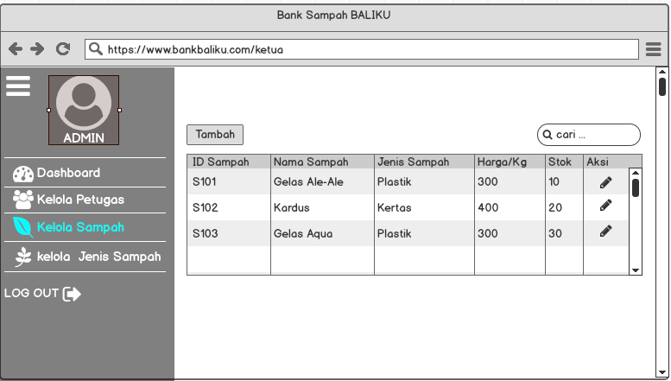

Gambar 3.20 Halaman Kelola Sampah

1. Halaman Tambah Sampah

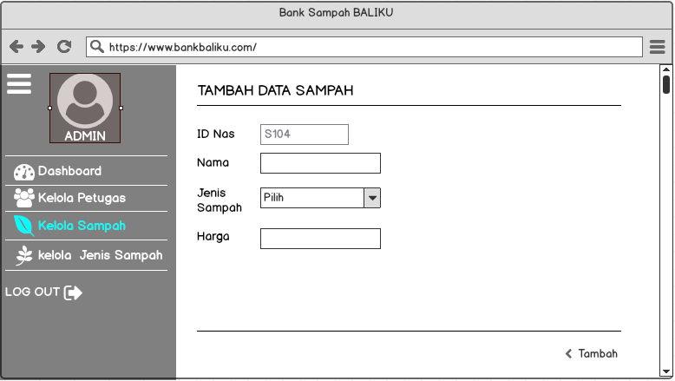

Gambar 3.21 Halaman Tambah Data Petugas

1. Halaman Kelola Jenis Sampah

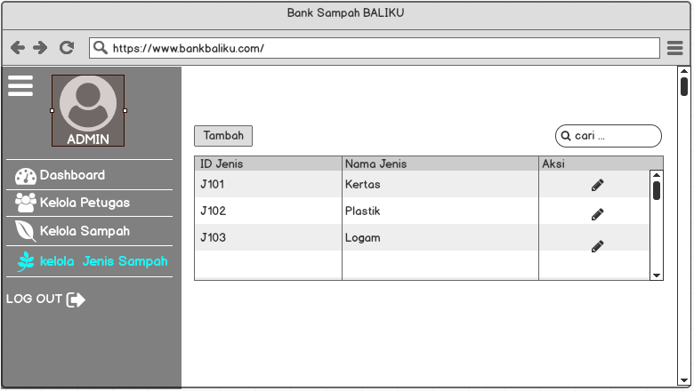

Gambar 3.22 Halaman Kelola Jenis Petugas

1. Halaman Tambah Jenis Sampah

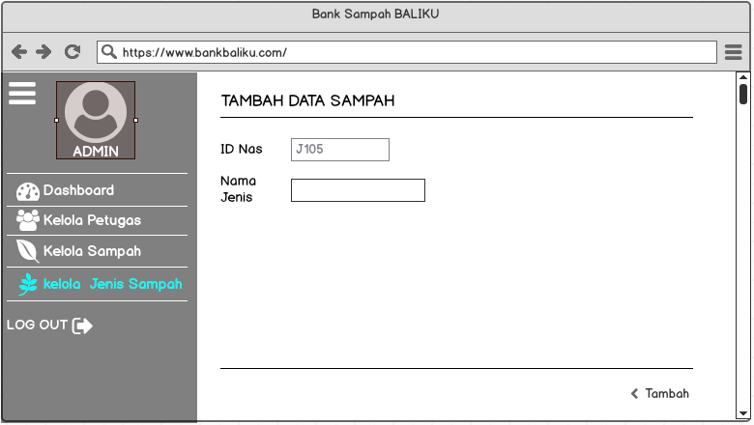

Gambar 3.23 Halaman Tambah Jenis Petugas

**3.6.9 User Interface Petugas**

1. Halaman Kelola Nasabah

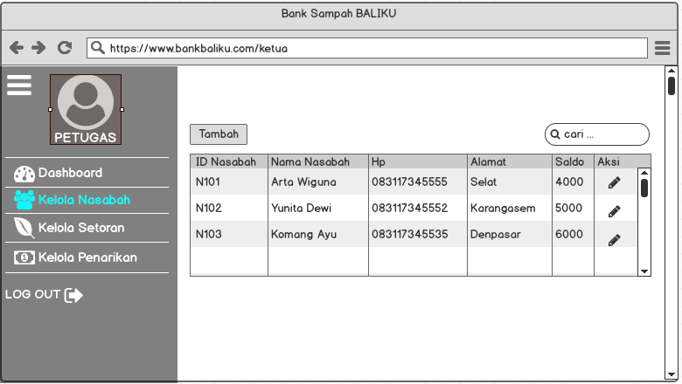

Gambar 3.24 Halaman Kelola Nasabah

1. Halaman Tambah Nasabah

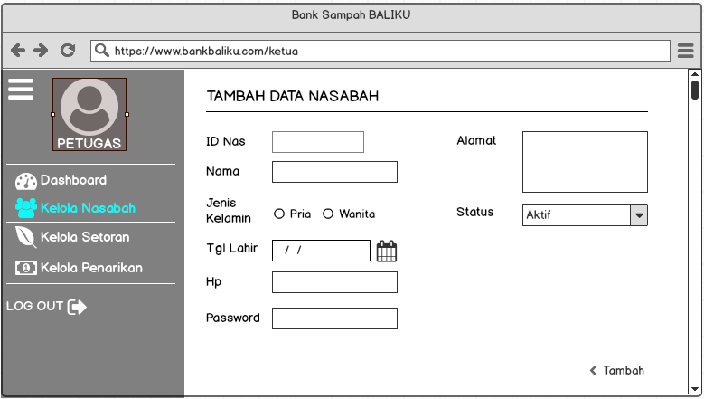

Gambar 3.25 Halaman Tambah Nasabah

1. Halaman Kelola Setoran Sampah

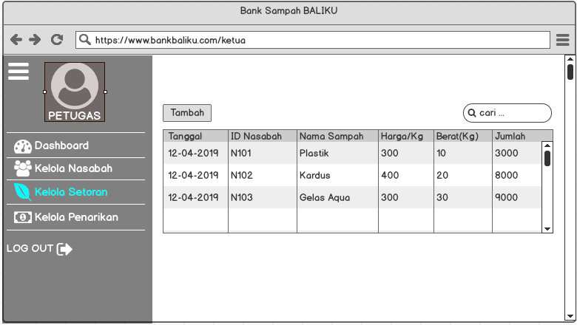

Gambar 3.26 Halaman Kelola Setoran Sampah

1. Halaman Tambah Setoran Sampah

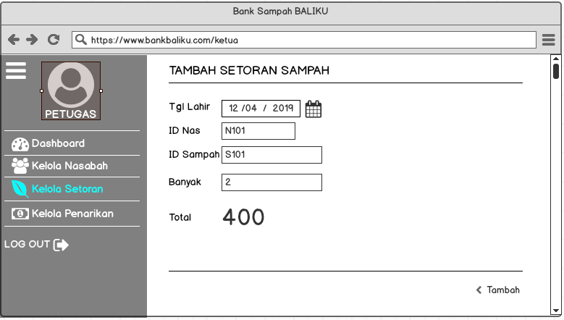

Gambar 3.27 Halaman Tambah Setoran Sampah

1. Halaman Kelola Penarikan Sampah

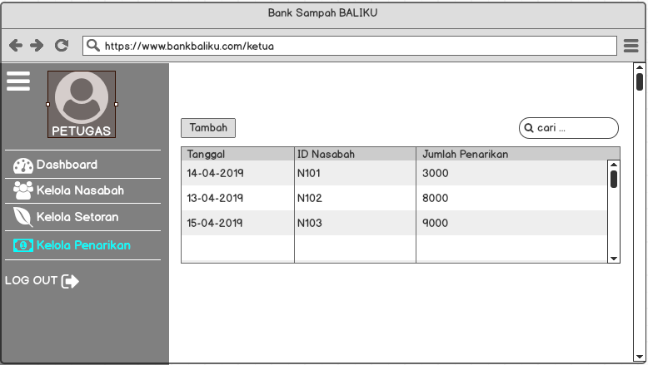

Gambar 3.28 Halaman Kelola Penarikan Saldo

1. Halaman Tambah Penarikan Sampah

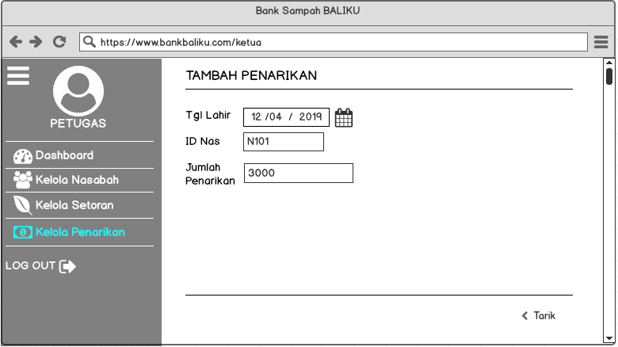

Gambar 3.29 Halaman Tambah Penarikan Saldo

**3.6.10 User Interface Nasabah**

1. Halaman Laporan Sampah

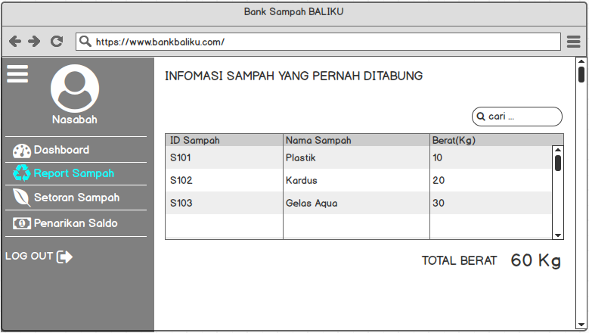

Gambar 3.30 Halaman Laporan Sampah

1. Halaman Laporan Setoran Sampah

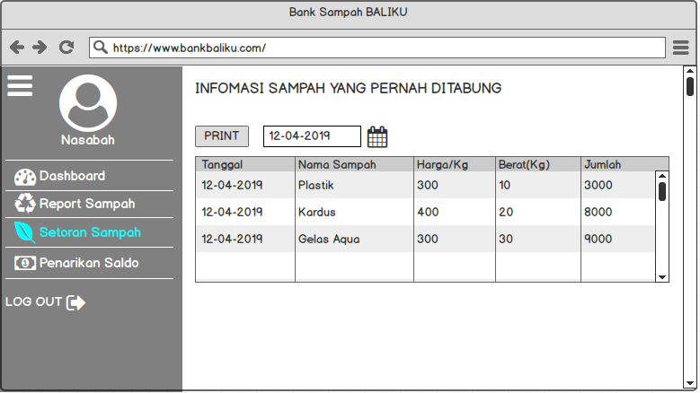

Gambar 3.31 Halaman Laporan Setoran Sampah

1. Halaman Laporan Penarikan Sampah

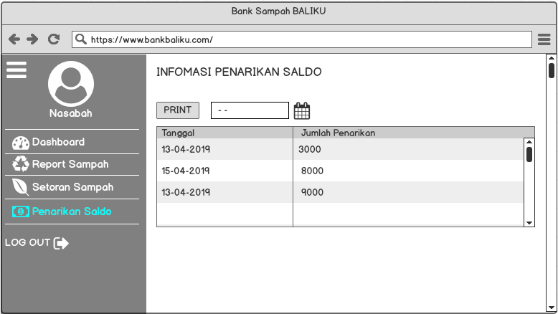

Gambar 3.32 Halaman Penarika Saldo

**3.6.11 User Interface Ketua**

1. Halaman Laporan Sampah

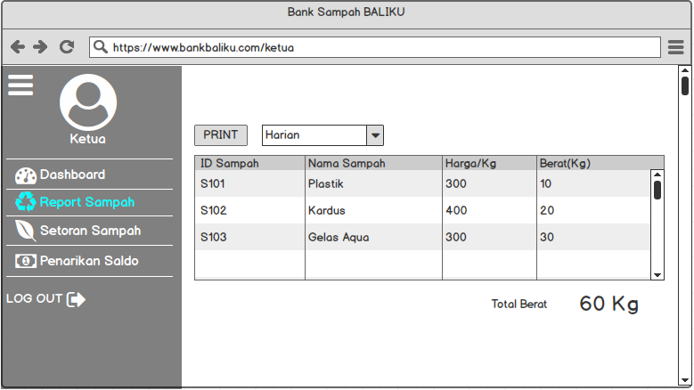

Gambar 3.33 Halaman Laporan Sampah Ketua

1. Halaman Laporan Setoran Sampah

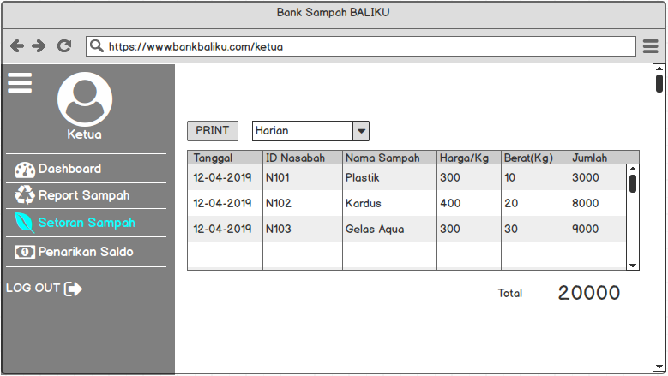

Gambar 3.34 Halaman Laporan Setoran Sampah Ketua

1. Halaman Laporan Penarikan Saldo

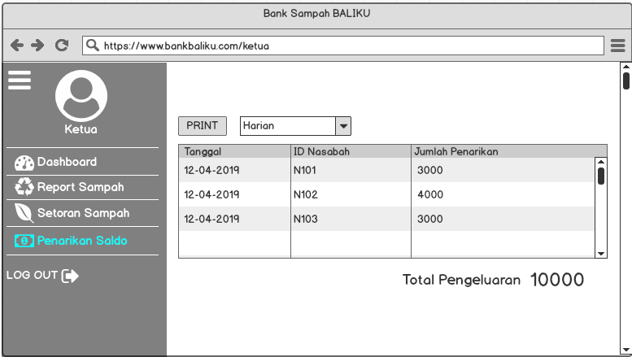

Gambar 3.35 Halaman Laporan Penarikan Saldo

* 1. **Skenario Pengujian Sistem**

Pengujian sistem informasi Bank Sampah Yayasan Bali Kumara menggunakan data uji yang dibagi atas data masukan dari admin, petugas, ketua, dan *nasabah*.

* + 1. **Pengujian Masukan Admin**

Pengujian masukan *admin* merupakan rencana pengujian sistem yang dilakukan oleh *admin* seperti pada tabel 3.8.

Tabel 3.8 Tabel Pengujian Masukan Admin

|  |  |  |  |
| --- | --- | --- | --- |
| **No** | **Fungsi** | **Skenario** | **Hasil yang diharapkan** |
| 1 | *Login* | *Login* dengan data *valid* | Sistem akan mengarahkan ke halaman *admin*. |
| *Login* dengan data tidak *valid* | Sistem menampilkan pesan “Silakan *Input Username* dan *Password* dengan Benar.” |
| 2 | Mengelola Data Petugas | Menekan tombol Tambah tambah.png | Sistem akan mengarahkan ke form tambah data petugas |
| Mengekan icon pensil aksi.png | Sistem akan mengarahkan ke form edit data petugas |
| 3 | Mengelola Data Sampah | Menekan tombol Tambahtambah.png | Sistem akan mengarahkan ke form tambah data sampah |
| Mengekan icon pensil aksi.png | Sistem akan mengarahkan ke form edit data sampah |
| 4 | Mengelola Data Jenis Sampah | Menekan tombol Tambahtambah.png | Sistem akan mengarahkan ke form tambah data jenis sampah |
| Mengekan icon pensil aksi.png | Sistem akan mengarahkan ke form edit data jenis sampah |

* + 1. **Pengujian Masukan Petugas**

Pengujian masukan petugas merupakan rencana pengujian sistem yang dilakukan oleh petugas seperti pada tabel 3.9.

Tabel 3.9 Tabel Pengujian Masukan Petugas

|  |  |  |  |
| --- | --- | --- | --- |
| **No** | **Fungsi** | **Skenario** | **Hasil yang diharapkan** |
| 1 | *Login* | *Login* dengan data *valid* | Sistem akan mengarahkan ke halaman petugas. |
| *Login* dengan data tidak *valid* | Sistem menampilkan pesan “Silakan *Input Username* dan *Password* dengan Benar.” |
| 2 | Mengelola Data Nasabah | Menekan tombol Tambah tambah.png | Sistem akan mengarahkan ke form tambah data nasabah |
| Mengekan icon pensil aksi.png | Sistem akan mengarahkan ke form edit data nasabah |
| 3 | Mengelola Data Setoran Sampah | Menekan tombol Tambahtambah.png | Sistem akan mengarahkan ke form tambah setoran sampah |
| 4 | Mengelola Data Penarikan Saldo | Menekan tombol Tambahtambah.png | Sistem akan mengarahkan ke form tambah penarikan saldo |

* + 1. **Pengujian Masukan Ketua**

Pengujian masukan ketua merupakan rencana pengujian sistem yang dilakukan oleh ketua seperti pada tabel 3.10.

Tabel 3.10 Tabel Pengujian Masukan Ketua

|  |  |  |  |
| --- | --- | --- | --- |
| **No** | **Fungsi** | **Skenario** | **Hasil yang diharapkan** |
| 1 | *Login* | *Login* dengan data *valid* | Sistem akan mengarahkan ke halaman ketua. |
| *Login* dengan data tidak *valid* | Sistem menampilkan pesan “Silakan *Input Username* dan *Password* dengan Benar.” |
| 2 | Mengelola Laporan Sampah | Menekan tombol Print tambah.png | Sistem akan proses print laporan |
| 3 | Mengelola Laporan Setoran Sampah | Menekan tombol Print tambah.png | Sistem akan proses print laporan |
| 4 | Mengelola laporan Penarikan Saldo | Menekan tombol Print tambah.png | Sistem akan proses print laporan |

* + 1. **Pengujian Masukan Nasabah**

Pengujian masukan nasabah merupakan rencana pengujian sistem yang dilakukan oleh nasabah seperti pada tabel 3.11.

Tabel 3.11 Tabel Pengujian Masukan Nasabah

|  |  |  |  |
| --- | --- | --- | --- |
| **No** | **Fungsi** | **Skenario** | **Hasil yang diharapkan** |
| 1 | *Login* | *Login* dengan data *valid* | Sistem akan mengarahkan ke halaman nasabah. |
| *Login* dengan data tidak *valid* | Sistem menampilkan pesan “Silakan *Input Username* dan *Password* dengan Benar.” |
| 2 | Mengelola Laporan Sampah | Menekan tombol Print tambah.png | Sistem akan proses print laporan |
| 3 | Mengelola Laporan Setoran Sampah | Menekan tombol Print tambah.png | Sistem akan proses print laporan |
| 4 | Mengelola laporan Penarikan Saldo | Menekan tombol Print tambah.png | Sistem akan proses print laporan |